Recepta per fer amb nens:

Mona de Pasqua
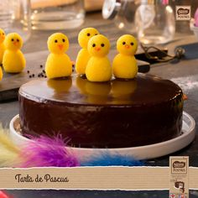
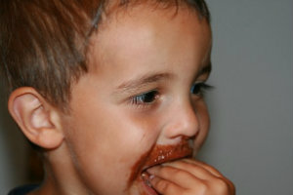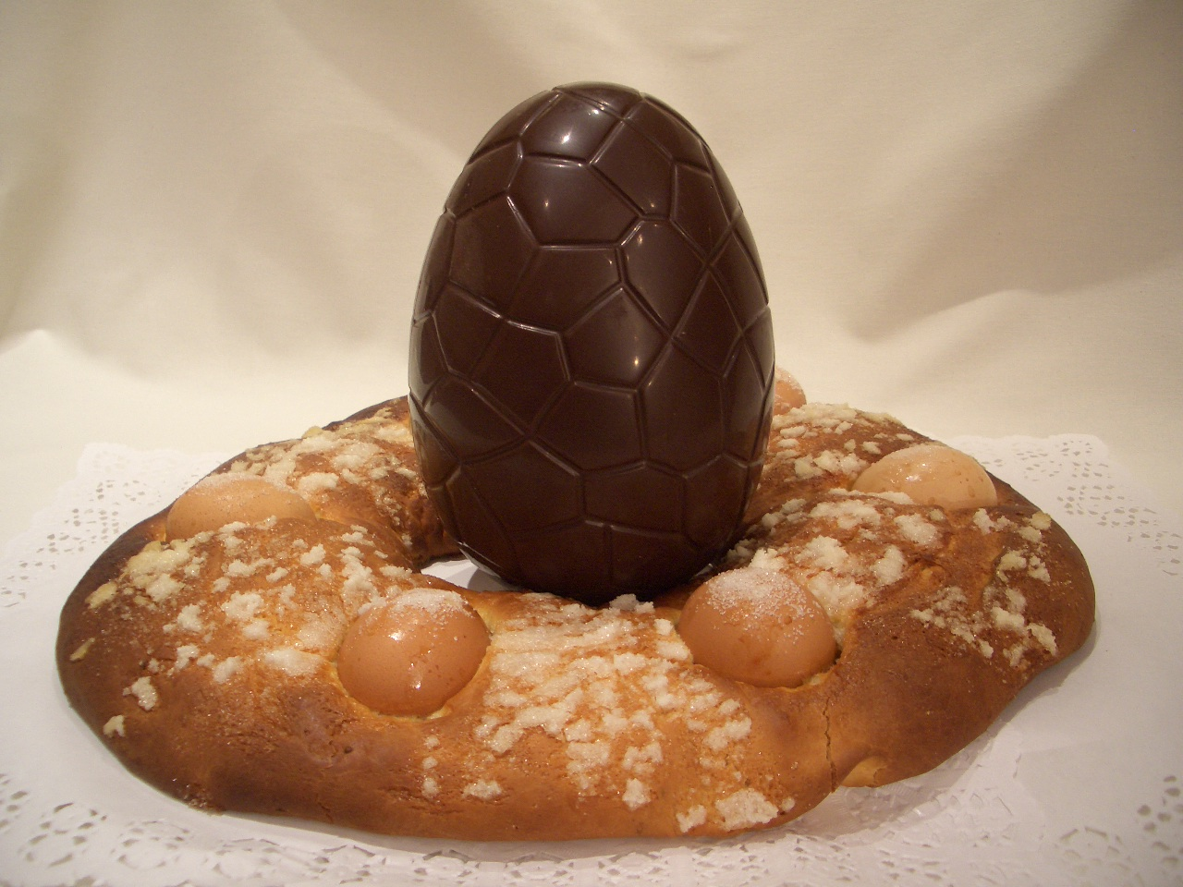

Ara és un bon moment per entrar a la cuina plegats i gaudir cuinant alguna cosa, descobrint el plaer de barrejar ingredients i crear amb les nostres pròpies mans allò que després ens menjarem.
I en aquestes dates, he pensat que una bona excusa per entrar a la cuina i posar-se el davantal, és elaborar la Mona de Pasqua!!!!
Aquí teniu una senzilla recepta.
Ingredients pel pa de pessic
- 6 ous
- 250 grams de farina
- 250 grams de sucre
- 1 cullerada de llevat (15 grams)
- Opcional- ratlladura de llimó al gust

Elaboració del pa de pessic
- Separem les clares dels rovells dels ous
- Mentre no les fem servir, reservem les clares a la nevera
- Barregem els rovells amb el sucre i anem remenant fins que quedi una massa molt fina, s’ha de treballar força!!
- Batre les clares a punt de neu
- Afegiu les clares a la massa, remenant poc a poc (intentant no desfer la textura de les clares)
- A poc a poc anem afegint la farina i el llevat (millor si ho aneu passant pel colador) i sense deixar de remenar.
- Ja podeu anar preescalfant el forn a 170º
- Quan estigui tot barrejat agafeu una plata de forn o motlle, la unteu amb mantega i hi aboqueu la massa.
- Poseu-ho al forn, durant aproximadament,30-40 minuts.

Farciment i decoració de la mona de pasqua
Ara que ja tenim el pa de pessic podem començar a farcir i decorar la mona. Aquesta part els agrada molt als nens i el millor és que se la puguin fer al seu gust i posant en funcionament tota la seva capacitat artística, imaginativa i creativa amb els ingredients que més els hi agradin. Per això us recomano que els deixeu llibertat per decorar. De ben segur que sortiran veritables obres d’art.
Algunes idees:
- Podeu obrir el pa de pessic i posar-hi melmelada, xocolata, mantega, nata o almívar perquè sigui ben sucós.
- Podeu decorar els voltants del pastís untant-lo amb melmelada i enganxar-hi ametlles trinxades o altres.
- Podeu cobrir el pastís amb xocolata fondant
- Podeu fer dibuixos a sobre el pastís amb les fruites confitades damunt una capa fina de xocolata fossa
- I ara… el toc final!!!! Ous, figures, virutes o boles de xocolata, plomes de colors, etc... per acabar de guarnir-la.

Tasta’m i Bon profit!

AQUÍ US DEIXO UN VÍDEO DE LA TRADICIÓ DELS OUS DE PASQUA
https://www.ccma.cat/tv3/super3/infok/lorigen-de-lou-de-pasqua/video/5498520/
FEU-VOS FOTOS, VÍDEOS, ESCRIBIU COMENTARIS O EL QUÈ VOLGUEU DIR I HO PODEU ENVIAR SI US SEMBLA A ALGÚN D’ AQUESTS CORREUS lllover@xtec.cat o mcast277@xtec.cat o acid3@xtec.cat

